京翰主编点评：
同学们，这个学期很快就要结束了，想知道你英语学的怎么样吗？那就认真完成这张试卷吧，记得要仔细审题哦，祝你考出好成绩.
三年级英语上期期末复习测验卷答案
一．B C A B B A C B A C

二．√ × × √ ×

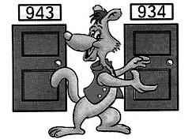
三． 1. 2. 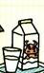 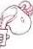
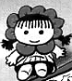
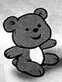
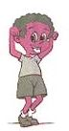
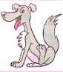
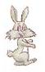
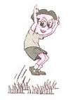
3. 4. 5.

四1、John 2、Chen Jie 3、Mike 4、Miss White 5、Sarah

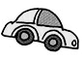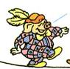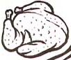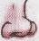

五．汽球是红色，船是蓝色，球是黄色，飞机是紫色，布娃娃是粉红色。

六．1. A 2. A 3. B 4. B 5 . B
七． 4 5 1 2 3

八．
Tom | Jack | Mary | Kate | John
8 | 6 | 5 | 3 | 9

笔试部分

九. 1. B 2. A 3 . A 4 . A 5 . A

十． 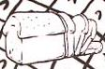 panda 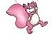 balloon
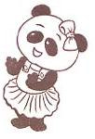 bread squirrel
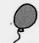
milk 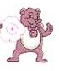 bear
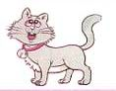 chicken mouse
cat rabbit

